# Proyecto Autobuses Sesé

## Fecha Inicio: 24/04/2019

## Fecha Final: 30/04/2019

### BBDD

**Encargados:** Sergio Abajo, Jorge Claver

Creación de la Base de Datos necesaria para acceder a la información de la Empresa y sus relaciones.

|  |
| --- |
| **Ciudades** |
| CiudadID |
| NombreCiudad |

|  |
| --- |
| **Rutas** |
| RutaID |
| Origen |
| Destino |
| Distancia |
| Precio |
| Tiempo |

Se genera un Script para añadir la información de las tablas al servidor de Azure.

### ALGORÍTMICA

**Encargados:** Marcos Andrés Blesa, Erika Mendoza

Implementación del **algoritmo Dijkstra** para generar la mejor ruta desde el Origen al Destino indicados. Creación un método que devuelve un listado con las diferentes rutas entre Origen y Destino dependiendo de los Kms, Precio o el Tiempo. También se crea un método para obtener el ID de la ruta, dependiendo del Origen y el Destino. Se implementa la **conexión a la BBDD** para poder recoger los datos generados.

### DISEÑO

**Encargado:** Amaya Muniesa

**Colaboradores:** César Wilfrido Morales y Mario Pérez

Gestión de los diseños para las distintas plataformas: HTML, Windows Forms, Xamarin, MVC.

### MVC

**Encargados:** Sergio Abajo, Jorge Claver

Se crea un Proyecto en MVC, incluyendo el paquete NuGet **Entity Framework** para insertar los datos de las Ciudades y de las Rutas, y así poder revisar la información a posteriori.

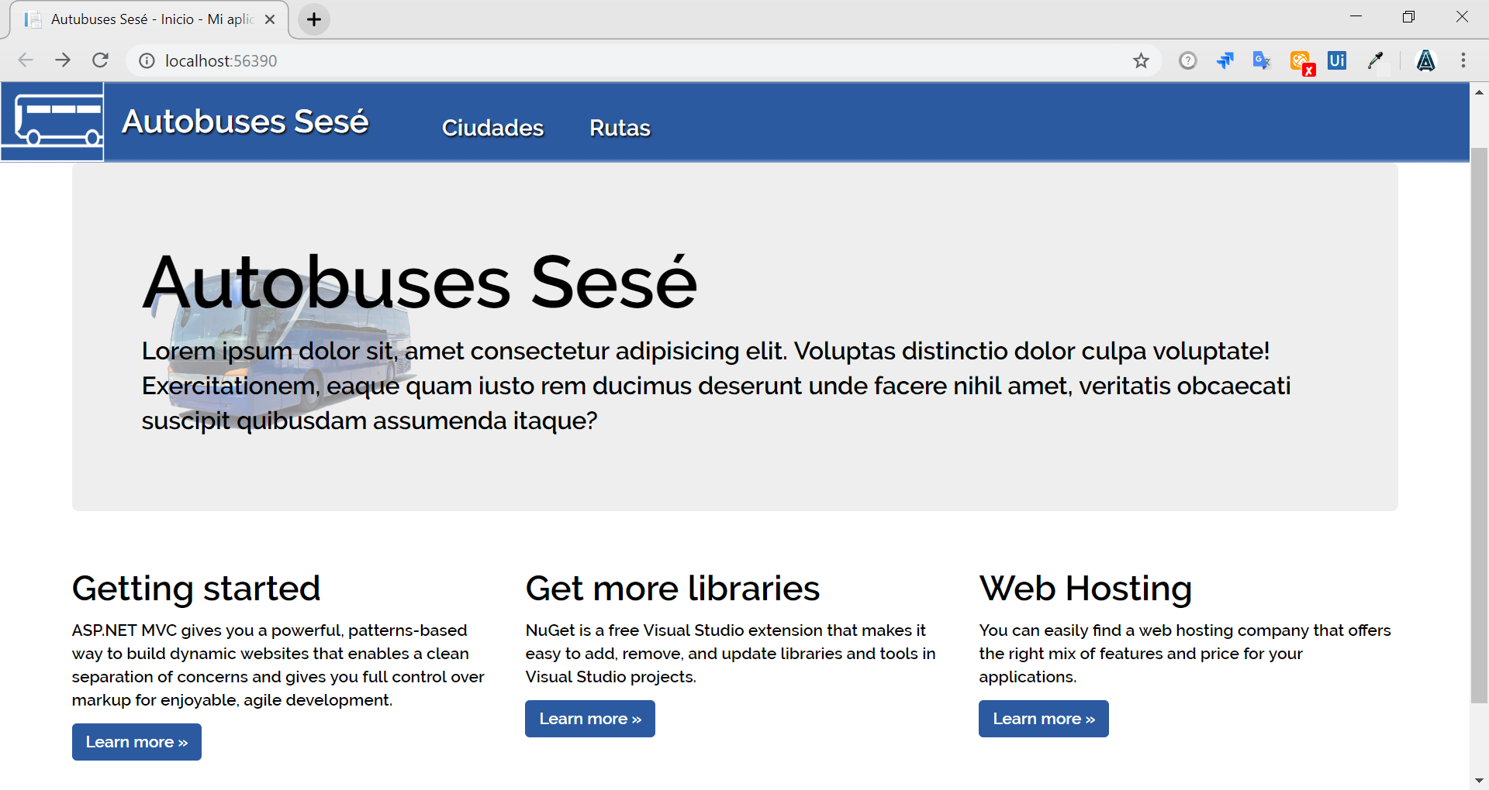

### WEB

Creación de una Web mediante Visual Studio para que lea la información de las Rutas desde un WEB API.

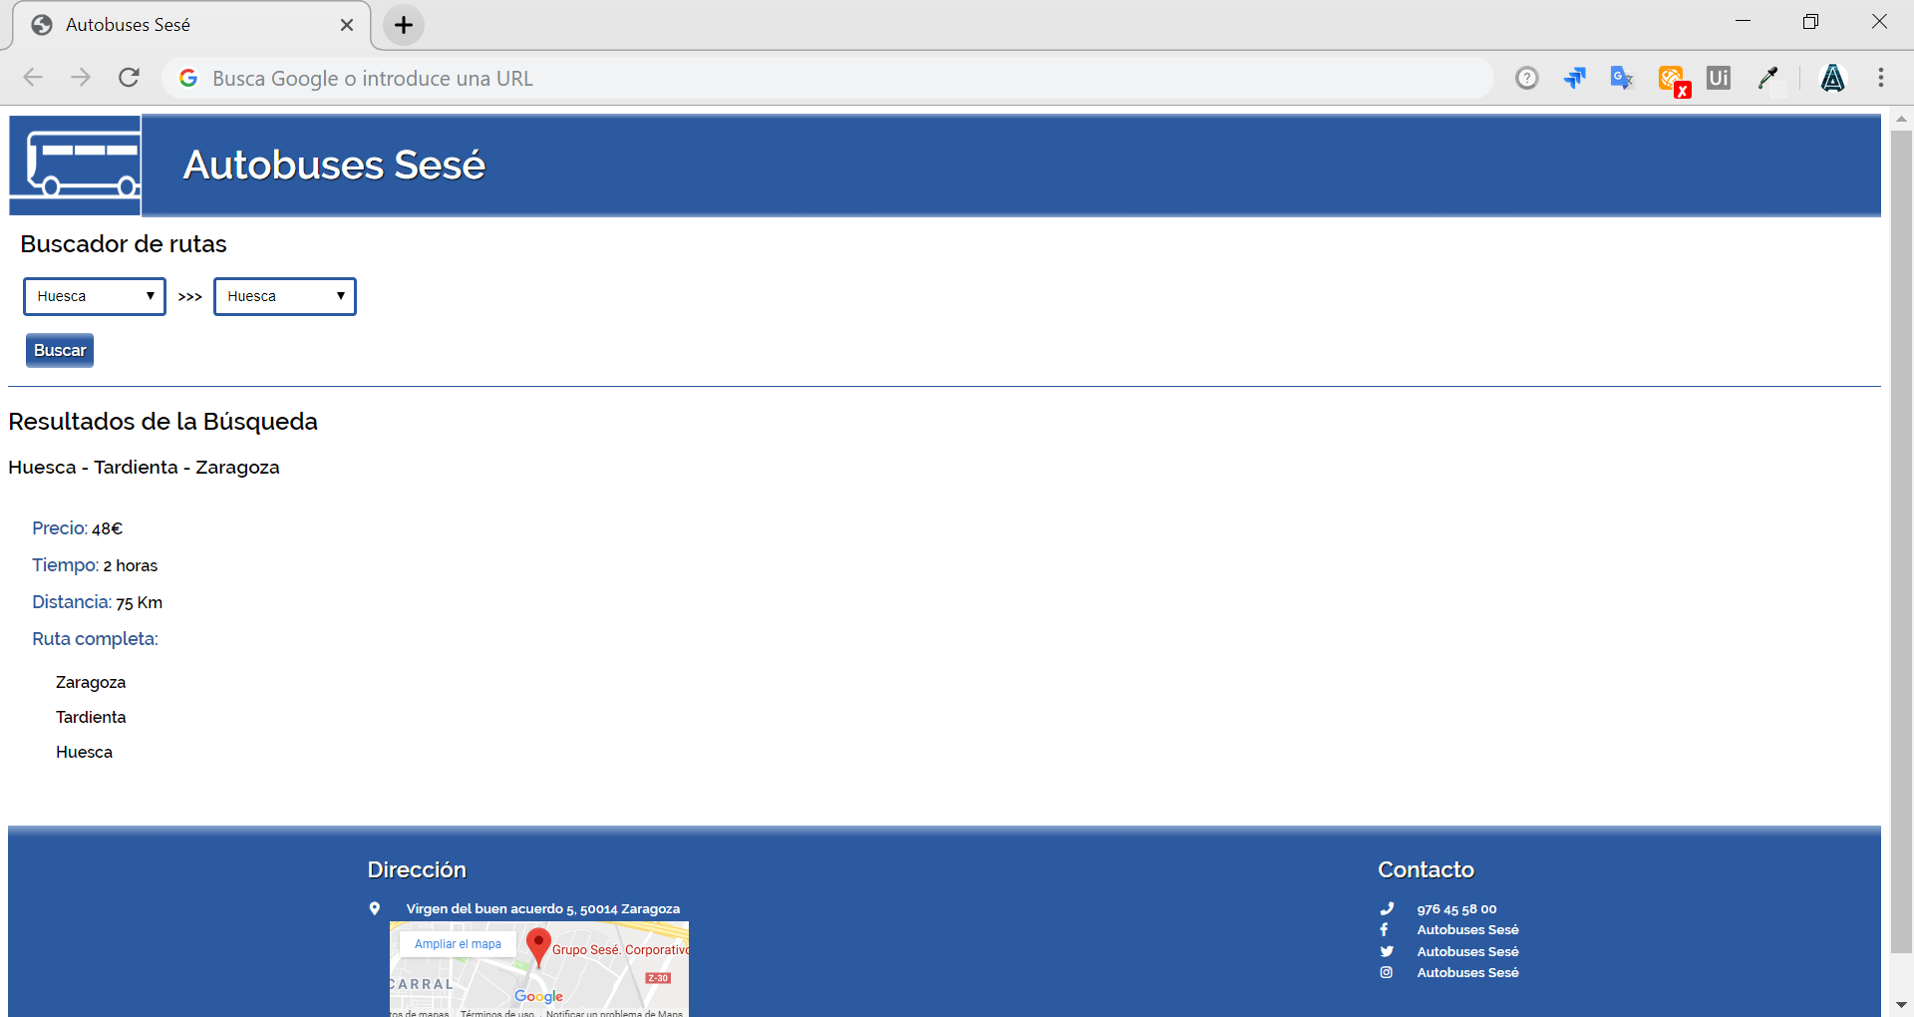

### XaMARIN

**Encargados:** Adrián Dobladez, César Wilfrido Morales

Creación de una aplicación Xamarin Forms a través de Visual Studio, mediante la cual Buscar las Rutas. Adaptado para Windows y Android.

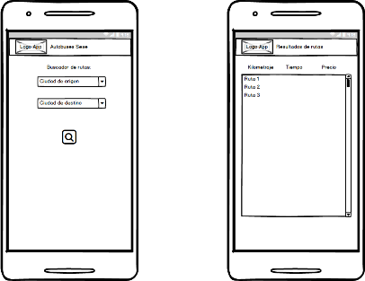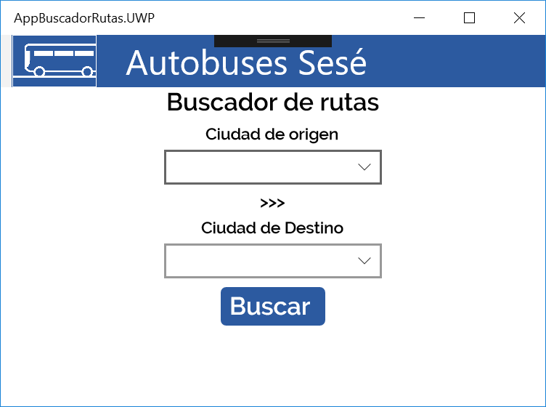

### Windows forms

Creación de una aplicación Windows Forms para realizar búsquedas mediante WCF OData de las Rutas.

